ODLUKA

O IZRADI PROSTORNOG PLANA PODRUČJA POSEBNE NAMENE INFRASTRUKTURNOG KORIDORA AUTO-PUTA E-80, DEONICA NIŠ-MERDARE
("Sl. glasnik RS", br. 7/2016)
1. Pristupa se izradi Prostornog plana područja posebne namene infrastrukturnog koridora auto-puta E-80, deonica Niš-Merdare (u daljem tekstu: Prostorni plan).
2. Okvirna granica Prostornog plana, obuhvata delove teritorije grada Niša i opština Merošina, Prokuplje i Kuršumlija.
Na teritoriji grada Niša, obuhvata delove katastarskih opština Donje Međurovo i Čokot.
Na teritoriji opštine Merošina, obuhvata delove katastarskih opština Aleksandrovo, Brest, Merošina, Donja Rasovača, Gornja Rasovača i Kostadinovac.
Na teritoriji opštine Prokuplje, obuhvata delove katastarskih opština Nova Božurna, Novo Selo, Prokuplje, Prokuplje grad, Bela Voda, Đukovac, Gubetin, Donja Toponica, Smrdan, Prekadin, Gojinovac, Kondželj, Donja Konjuša i Viča.
Na teritoriji opštine Kuršumlija, obuhvata delove katastarskih opština Donje Točane, Barlovo, Bogujevac, Novo Selo, Grabovnica, Maričiće, Krčmare, Kastrat, Visoka, Rudare, Dešiška, Rača, Kutlovo, Kupinovo, Degrmen i Merdare.
Obuhvat Prostornog plana dat je u Prilogu 1 - Grafički prikaz okvirne granice obuhvata Prostornog plana, koji je odštampan uz ovu odluku i čini njen sastavni deo.
Konačna granica obuhvata Prostornog plana biće definisana Nacrtom prostornog plana.
3. Uslovi i smernice planskih dokumenta višeg reda i razvojnih strategija za izradu Prostornog plana sadržani su u:
1) Zakonu o Prostornom planu Republike Srbije od 2010. do 2020. godine ("Službeni glasnik RS", broj 88/10), kojim je utvrđeno da su u periodu posle 2014. godine, u pravcu ostvarivanja ciljeva prostornog razvoja Republike Srbije, planska rešenja u oblasti putnog saobraćaja usmerena na aktivnosti koje se odnose i na deonicu državnog puta I reda (autoput) ruta 7 (SEETO): Prokuplje - Kuršumlija - Priština (E-80, M-25) - Prizren - Vrbnica (granica sa Albanijom) (E-851);
2) Uredbi o utvrđivanju Regionalnog prostornog plana za područje Nišavskog, Topličkog i Pirotskog upravnog okruga ("Službeni glasnik RS", broj 1/13) u delu o saobraćaju gde se navodi da najveći potencijal razvoja saobraćaja predstavlja perspektiva intermodalnog koncipiranja infrastrukturnih sistema na bazi drumskog, železničkog i vazdušnog transporta. Pogranični položaj, povezivanje sa zemljama Evropske unije i Koridorom X, predstavljaju potencijale intenzivnog razvoja funkcija tranzitnog saobraćaja. Područje Prostornog plana ima dobar saobraćajno-geografski položaj na ukrštaju dva multimodalna infrastrukturna koridora (koridora X i Xc), Koridor X (autoput E-75 Beograd - Niš - Makedonska granica), autoput E-80 (koridor Xc) čija je izgradnja započeta, preko koga se ostvaruje dobra povezanost sa mrežom evropskih puteva.
Izrada Prostornog plana zasniva se na planskoj, studijskoj, tehničkoj i drugoj dokumentaciji, rezultatima dosadašnjih istraživanja i važećim dokumentima u Republici Srbiji.
Spisak raspoloživih podloga za plansko područje, dat je u Prilogu 2 - Spisak podloga za područje Prostornog plana dostavljen od strane Republičkog geodetskog zavoda, koji je odštampan uz ovu odluku i čini njen sastavni deo.
4. Planiranje, korišćenje, uređenje i zaštita prostora zasniva se na principima uređenja i korišćenja prostora utvrđenim članom 3. Zakona o planiranju i izgradnji i drugoj zakonodavnoj regulativi.
5. Vizija i ciljevi planiranja zasnivaju se na regionalnom povezivanju, odnosno razvoju glavnih regionalnih transportnih mreža za Jugoistočnu Evropu. Ova veza će omogućiti optimalnu putnu vezu Republike Bugarske, Republike Srbije, Republike Albanije i dalje sa zemljama Evropske unije. Deonica Niš-Merdare, deo rute 7 (SEETO), predstavljaće vezu sa Koridorom IV i Koridorom X uz perspektivu povezivanja Republike Srbije sa lukama u Republici Albaniji.
6. Konceptualni okvir planiranja, korišćenja, uređenja i zaštite planskog područja zasniva se na obezbeđenju uslova za izgradnju autoputa na teritoriji Republike Srbije koji će omogućiti regionalno povezivanje.
Prostorni plan će sadržati regulacionu razradu za planirane namene. Prostornim planom stvoriće se planski osnov u smislu direktnog sprovođenja i pribavljanja odgovarajućih dozvola u skladu sa zakonom.
7. Rok za izradu Nacrta prostornog plana je 12 meseci od dana stupanja na snagu ove odluke.
8. Sredstva za izradu Prostornog plana obezbeđuje JP "Putevi Srbije". Okvirna procena finansijskih sredstava iznosi 24.000.000 dinara sa porezom na dodatu vrednost.
9. Nosilac izrade Prostornog plana je ministarstvo nadležno za poslove prostornog planiranja, u skladu sa članom 47. stav 1. Zakona o planiranju i izgradnji.
Nosilac izrade Prostornog plana dužan je da obezbedi pribavljanje mišljenja, uslova i saglasnosti nadležnih organa i organizacija propisanih zakonom, kao i da obezbedi saradnju i usaglašavanje stavova sa svim relevantnim subjektima planiranja.
10. Organi, organizacije i javna preduzeća koji su ovlašćeni da utvrđuju uslove za zaštitu i uređenje prostora i izgradnju objekata, u fazi izrade ili izmene planskih dokumenata, dužni su da na zahtev nosioca izrade Prostornog plana, u roku od 30 dana, dostave sve tražene podatke bez naknade.
Ovlašćeni organi iz stava 1. ove tačke ustupiće, na zahtev nadležnog ministarstva, postojeće kopije topografskog i katastarskog plana, odnosno digitalne zapise, odnosno katastar podzemnih instalacija, kao i ortofoto snimke, u roku od 30 dana bez naknade.
11. Nacrt Prostornog plana biće izložen na javni uvid u trajanju od 30 dana u jedinicama gradskih i opštinskih uprava koje su u obuhvatu Prostornog plana.
12. Odluka o izradi strateške procene uticaja Prostornog plana područja posebne namene infrastrukturnog koridora autoputa E-80, deonica Niš-Merdare na životnu sredinu ("Službeni glasnik RS", broj 108/15), čini sastavni deo ove odluke.
13. Broj primeraka Prostornog plana biće utvrđen posebnim aktom Vlade kojim se utvrđuje Prostorni plan.
14. Ova odluka stupa na snagu osmog dana od dana objavljivanja u "Službenom glasniku Republike Srbije".

Prilog 1.
GRAFIČKI PRIKAZ OKVIRNE GRANICE OBUHVATA PROSTORNOG PLANA
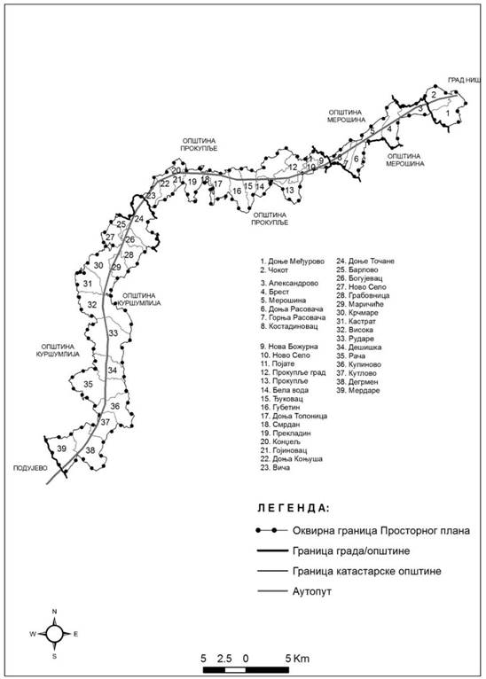
Prilog 2.
SPISAK PODLOGA ZA PODRUČJE PROSTORNOG PLANA DOSTAVLJEN OD STRANE REPUBLIČKOG GEODETSKOG ZAVODA
Grad Niš
Planovi katastra nepokretnosti
Red.  broj | Katastarska opština | Vrsta plana
1. | Čokot | DKP - vektorski format
2. | Donje Međurovo | DKP - vektorski format
Planovi katastra vodova
Red. broj | Katastarska opština | Vrsta plana
1. | Čokot | vektorski format
2. | Donje Međurovo | vektorski format
Opština Merošina
Planovi katastra nepokretnosti
Red. broj | Katastarska opština | Vrsta plana
1. | Aleksandrovo | DKP - vektorski format
2. | Brest | DKP - vektorski format
3. | Merošina | DKP - vektorski format
4. | Donja Rasovača | DKP - vektorski format
5. | Gornja Rasovača | DKP - vektorski format
6. | Kostadinovac | DKP - vektorski format
Planovi katastra vodova
Red. broj | Katastarska opština | Vrsta plana
1. | Aleksandrovo | vektorski format
2. | Brest | vektorski format
3. | Merošina | vektorski format
4. | Donja Rasovača | vektorski format
5. | Gornja Rasovača | vektorski format
6. | Kostadinovac | vektorski format
Opština Prokuplje
Planovi katastra nepokretnosti
Red. broj | Katastarska  opština | Vrsta plana | Razmera | Br. detaljnih listova
1. | Nova Božurna | DKP - vektorski format
2. | Novo Selo | DKP - vektorski format
3. | Pojate | DKP - vektorski format
4. | Prokuplje | DKP - vektorski format
5. | Prokuplje - grad | Analogni plan* | 1:1000 | 34
6. | Bela Voda | DKP - vektorski format
7. | Ćukovac | DKP - vektorski format
8. | Gubetin | DKP - vektorski format
9. | Donja Toponica | DKP - vektorski format
10. | Smrdan | DKP - vektorski format
11. | Prekladin | DKP - vektorski format
12. | Gojinovac | DKP - vektorski format
13. | Kondželj | DKP - vektorski format
14. | Donja Konjuša | DKP - vektorski format
15. | Viča | DKP - vektorski format
* DKP je u fazi izrade
Planovi katastra vodova
Red. broj | Katastarska opština | Vrsta plana
1. | Nova Božurna | vektorski format
2. | Novo Selo | vektorski format
3. | Pojate | vektorski format
4. | Prokuplje | vektorski format
5. | Prokuplje - grad | vektorski format
6. | Bela Voda | vektorski format
7. | Ćukovac | vektorski format
8. | Gubetin | vektorski format
9. | Donja Toponica | vektorski format
10. | Smrdan | vektorski format
11. | Prekladin | vektorski format
12. | Gojinovac | vektorski format
13. | Kondželj | vektorski format
14. | Donja Konjuša | vektorski format
15. | Viča | vektorski format
Opština Kuršumlija
Planovi katastra nepokretnosti
Red. broj | Katastarska opština | Vrsta plana
1. | Donje Točane | DKP - vektorski format
2. | Barlovo | DKP - vektorski format
3. | Bogujevac | DKP - vektorski format
4. | Novo Selo | DKP - vektorski format
5. | Grabovnica | DKP - vektorski format
6. | Maričiće | DKP - vektorski format
7. | Krčmare | DKP - vektorski format
8. | Kastrat | DKP - vektorski format
9. | Visoka | DKP - vektorski format
10. | Rudare | DKP - vektorski format
11. | Dešiška | DKP - vektorski format
12. | Rača | DKP - vektorski format
13. | Kutlovo | DKP - vektorski format
14. | Kupinovo | DKP - vektorski format
15. | Degrman | DKP - vektorski format
16. | Merdare | DKP - vektorski format
Planovi katastra vodova
Red. broj | Katastarska opština | Vrsta plana
1. | Donje Točane | nema
2. | Barlovo | vektorski format
3. | Bogujevac | nema
4. | Novo Selo | vektorski format
5. | Grabovnica | nema
6. | Maričiće | nema
7. | Krčmare | vektorski format
8. | Kastrat | vektorski format
9. | Visoka | vektorski format
10. | Rudare | vektorski format
11. | Dešiška | nema
12. | Rača | vektorski format
13. | Kutlovo | nema
14. | Kupinovo | vektorski format
15. | Degrman | vektorski format
16. | Merdare | vektorski format

